„O POHÁR MĚSTA OSTRAVY“

Oddíl moderní gymnastiky SSK Vítkovice si Vás dovoluje pozvat na 21. ročník mezinárodního závodu

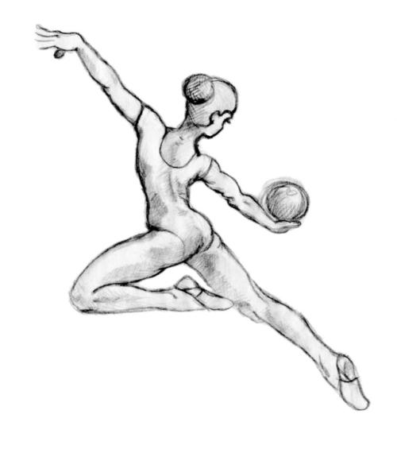
Datum konání: 6.května 2017

Místo: Sportovní hala Sareza

Hrušovská 15/2953

Ostrava-Přívoz

Soutěžit se bude v těchto kategoriích:

Kategorie | Věk | Zákl. závod |  |  | Obtížnost | Hodnocení
Seniorky | 2001 a st. | míč  LN |  |  | - max. 9 prvků BN ( min 3)  - min 1 série tanečních kroků  - min. 1x risk  - bez omezení AD | D 10,00  E 10,00  Celkem 20,00
dorostenky | 2001 a st. | obruč  LN |  |  | - max. 7 prvků BN ( min 3)  - min 1 série tanečních kroků  - min. 1 x risk  - neomezeně AD | D 8,00  E 10,00  Celkem 18,00
Kadetky starší | 2004-2002 | Kužele  LN |  |  | - max. 7 prvků BN ( min 3)  - min 1 série tanečních kroků  - max 3x RISK  - neomezeně AD | D 8,00  E 10,00  Celkem 18,00
Kadetky  mladší | 2005 - 2006 | Míč  LN |  |  | - max. 7 prvků BN ( min 3)  - min 1 série tanečních kroků  - max . 2x RISK  - bez omezení AD | D 8,00  E 10,00  Celkem 18,00
Naděje mladší | 2007 - 2008 | BN  LN |  |  | náčiní  - max. 6 prvků BN ( min 3)  - min 1 série tanečních kroků  - min. 1 x RISK  - bez omezení AD  BN  - max. 6 prvků BN ( min 3)  - max. 3 dynamické prvky s rotací  - min 1 série tanečních kroků | D 8,00  E 10,00  Celkem 18,00
Naděje  Nejmladší A | 2009 | BN |  |  | BN  - max. 5 prvků BN ( min 3)  - min 1 série tanečních kroků  - max. 3 dynamické prvky s rotací | D 8,00  E 10,00  Celkem 18,00
Naděje nejmladší B | 2010 a ml. |  | BN | BN Max.5 prvků BN ( min.3)  Min 1 série tanečních kroků  Max. 3 dynamické prvky s rotací |  | D 8,00  E 10,00  Celkem 18,00

Každý oddíl může přihlásit maximálně 5 závodnic do různých kategorií. V kategoriích naděje nejmladší B, mladší, kadetky mladší a starší proběhne vyhlášení výsledků podle ročníků.
Pořádající oddíl si vyhrazuje právo většího počtu startujících.
Podmínkou účasti závodnic je účast minimálně 1 rozhodčí vyškolené.

Startovné za závodnici - členku ČSMG je 400,-Kč , pro ostatní závodnice, které nejsou členkami ČSMG 30 EU za závodnici.

Pokud už nyní víte, že máte zájem přijet, zašlete prosím co nejdříve předběžnou přihlášku (nemusí být uvedena jména děvčat).

Definitivní přihlášku zašlete, prosím, nejpozději 20.dubna 2017

Ceny : Všechny účastnice závodu obdrží diplom a věcnou cenu

Předběžný časový plán:

pátek 5.5.2017

17:00-20:00- Příjezd, trénink, prezentace, ubytování

sobota 6.5.2017

8:00-9:45 Trénink bez hudby
do 8:45 Prezentace
9:00 Porada rozhodčích
10:00 Zahájení závodu
14:00 Slavnostní otevření závodu
14:15 Závod
18:00 – 19:00 Ukončení závodu

Na základě došlých přihlášek bude časový harmonogram upřesněn.
Požadavek na ubytování uveďte prosím v přihlášce.

Přihlášky zasílejte na:

Kontaktní osoba: Jitka Tomášová
e-mail: tomasovaj@seznam.cz
informace na tel: +420 773 938 385 (Hana Kyšková)

„O POHÁR MĚSTA OSTRAVY“

PŘIHLÁŠKA

Oddíl:

Jméno závodnice: ………………………………………………

Ročník narození: ………………………………………………

Kategorie: ………………………………………………

Jméno závodnice: ………………………………………………

Ročník narození: ………………………………………………

Kategorie: ………………………………………………

Jméno závodnice: ………………………………………………

Ročník narození: ………………………………………………

Kategorie: ………………………………………………

Jméno závodnice: ………………………………………………

Ročník narození: ………………………………………………
Kategorie: ………………………………………………

Rozhodčí: ………………………………………..
Trenérka: ………………………………………..

Kontaktní osoba:
telefon:
Email:

